**Урок літаратурнага чытання ў 2 класе**

Настаўніца пачатковых класаў Валюк С.П.

**Т э м а. Еўдакія Пяршай. «Вечны агонь»**

**Мэты:** выпрацоўваць навык чытання: правільнасць, бегласць, выразнасць, асэнсаванасць; фарміраваць уменні працы з творам (вызначаць галоўную думку, знаходзіць характарыстыкі герояў); развіваць вуснае маўленне, адвольную ўвагу; выхоўваць павагу да гістарычнага мінулага краіны, да ветэранаў.

*Абсталяванне:* ілюстрацыі на тэму «Дзень Перамогі».

ХОД УРОКА

І. Праверка дамашняга задання.Вызначэнне назвы твора па ўрыўку.

Вясну кліча птах-зязюля,

Зычна кліча: «ку-ку-ку!»

Выразнае чытанне верша «Вясной».

— Хто аўтар гэтага твора? Якія творы 3. Бядулі вывучалі раней? *(«Гаспадарка».)*

***Маўленчая размінка***

1. Практыкаванне « Вецер ».

**Паслядоўнасць працы над апавяданнем**

***Першасны сінтэз***

Чытанне верша загадзя падрыхтаванымі вучнямі.

Мы ў радасці аж скачам —

Святочны ў нас настрой:

Прыйшоў да нас у школу

Былой вайны герой.

— Я ў бой не дзеля славы

Хадзіў, а дзеля вас.

Каб свет не ведаў войнаў,

Каб мірна жыў народ,

Працуючы спакойна,

Не знаючы нягод.

Каб вы раслі такімі,

Якімі мы былі, —

Адданыя Радзіме

Сыны сваёй зямлі.

*А. Вольскі*

— Якое свята адзначаецца 9 Мая?

Праводзіцца гутарка пра Беларусь у гады Вялікай Айчыннай вайны з выкарыстаннем ілюстрацый. Выкарыстоўваецца матэрыял пра свой родны край.

*(У 1941 годзе пачалася Вялікая Айчынная вайна. Яна спыніла мірнае жыццё жыхароў і нашага раёна.З першых дзён вайны на тэрыторыі Зэльвенскага раёна шлі баі з фашыстамі. Жыхары Зэльвеншчыны аказвалі дастойнае супраціўленне ворагу. Першая партызанская група з’явілася ў сакавіку 1942 года. У Ліпічанскай пушчы дзейнічаў партызанскі атрад “Перамога”. Са снежня 1943 па 12 ліпеня 1944 года брыгадай “Перамога” кіраваў Булак Павел Іванавіч, жыхар вёскі Вострава. На яго магіле ўстаноўлены гранітны бюст.*

*За гады Вялікай Айчыннай вайны загінулі каля 4 тысяч мірных жыхароў Зэльвенскага раёна. Больш за 900 зэльвенцаў не вярнуліся дамой з фронту.*

*Святыняй пасёлка Зэльва з’яўляецца мемарыял загінуўшым воінам Чырвонай арміі і партызанам. У брацкай магіле пахаваны 504 воіны, якія загінулі пры вызваленні раёна ў ліпені 1944 года. У г.п.Зэльва на доме, дзе жыў Герой Савецкага Саюза Жданаў Павел Ільіч, устаноўлена мемарыяльная дошка.*

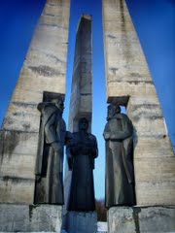

Мемарыял загінуўшым воінам Чырвонай арміі і партызанам

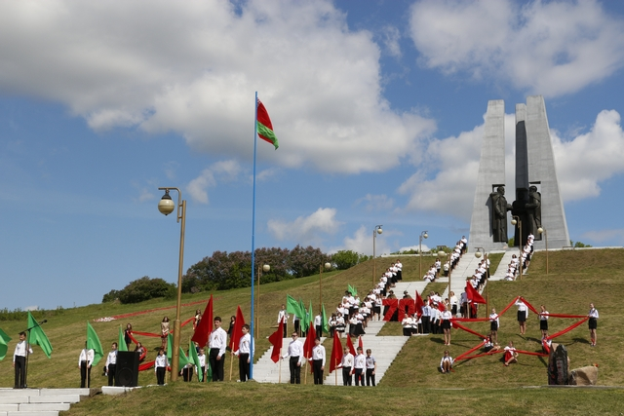

Дзень Перамогі

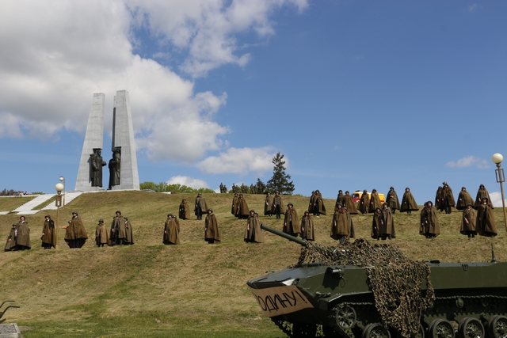

9 мая

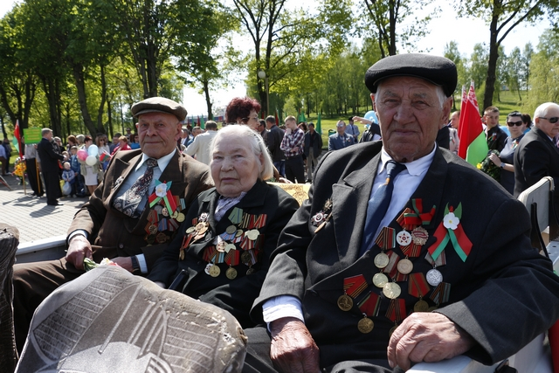

Ветэраны

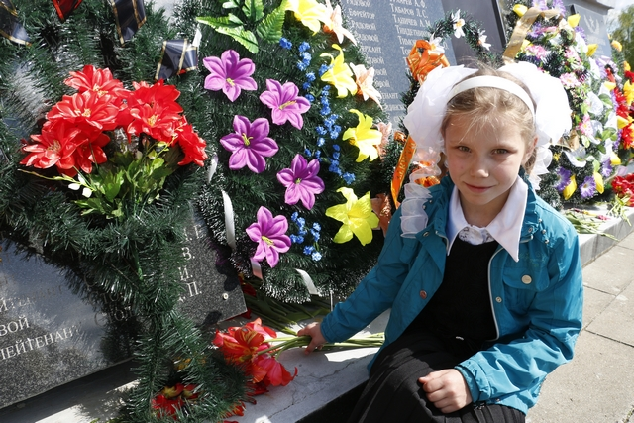

Кветкі да помніка

Успрыманне апавядання з апорай на тэкст.

* Якія пачуцці пакінуў у вас твор?

***Аналіз твора і другасны сінтэз***

Чытанне па сэнсава закончаных урыўках. Вызначэнне настрою аўтара. Адказы на пытанні 2—5 (с. 73). Вызначэнне галоўнай думкі твора. Вылучэнне слоў і выразаў, з дапамогай якіх можна ахарактарызаваць унутраны стан Верачкі. Падзел твора на часткі. Падбор загалоўкаў. Пераказ твора.

**Дамашняе заданне**

Падрыхтаваць пераказ тэксту Е. Пяршай «Вечны агонь».

Падрыхтаваць паведамленне пра ветэранаў вайны Зэльвенскага раёна.

**Вынік урока**

— Пра што нагадвае Вечны агонь людзям? Як ушаноўваецца памяць герояў вайны ў нашай краіне? У нашым раёне?